特朗普团队要起诉中国禁止出口口罩？

原创 有里儿有面 [有理儿有面](javascript:void(0);)

**有理儿有面**

微信号 youli-youmian

功能介绍 你说是不是

2020-04-08[原文](https://mp.weixin.qq.com/s?__biz=Mzg3MjEyMTYyNg==&mid=2247490498&idx=1&sn=54c2fa17c9db099ca4301416de22b3ea&chksm=cef54fb7f982c6a19ff303a4f1fc733e70e546f7dd954e2fb2a270b79686609dbddef9bd8acc&scene=27#wechat_redirect&cpage=79) 发表于

收录于合集



根据《纽约邮报》报道，白宫高级官员称，口罩制造商3M、Honeywell高层告诉美国政府，中国政府在今年1月，禁止他们在华制造的N95口罩、手套及其他用品出口，并收购他们生产的所有防护物资，不许卖给其他国家。该官员认为，中国打算垄断个人防护装备的市场，即使中国是全球最大的防护装备生产国，目前仍正在限制出口。

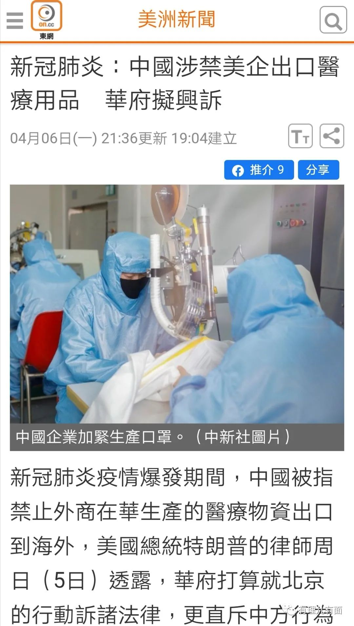

报道中特朗普竞选团队的资深法律顾问埃利斯（Jenna Ellis）表示：“根据刑事法律，中方的行为相当于谋杀的程度。很多人濒临死亡边缘，像中国那样故意、冷血的预谋行为，可被视为一级谋杀。”她的团队打算采取法律行动，包括向欧洲人权法庭提出诉讼或通过联合国处理。3M及中国驻美大使馆未回应报道。

看完这则新闻，是否心中有千万只南美神兽呼啸而过？

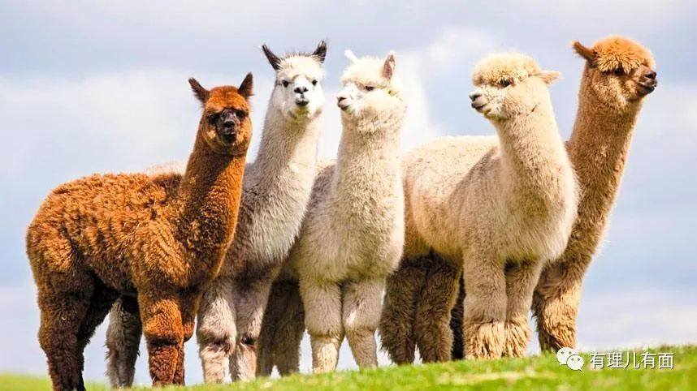

3M，Honeywell都是美国企业，都生产口罩等防护物资。4月2日，美国总统特朗普为应对新冠疫情，启动了战争时期的法律《国防生产法》，这两家美国企业也属于该法律管理范围，需强制生产美国政府需要的物资。美国企业，向美国政府交代生产的物资在哪里，这也合理。但是这一交代，让热衷于反华的美国政客（例如，埃利斯）开始找茬了。

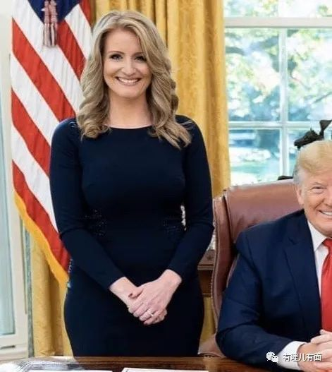

（特朗普团队的法律顾问埃利斯）

众所周知，当时的1月底，正是中国疫情爆发且抗疫物资最紧缺的时候。全国14亿人民由春节模式迅速进入抗疫模式，国内生产商开足马力生产防疫物资，大量企业跨界生产口罩、防护服，海外华人华侨不计成本采购口罩寄回中国支援同胞。

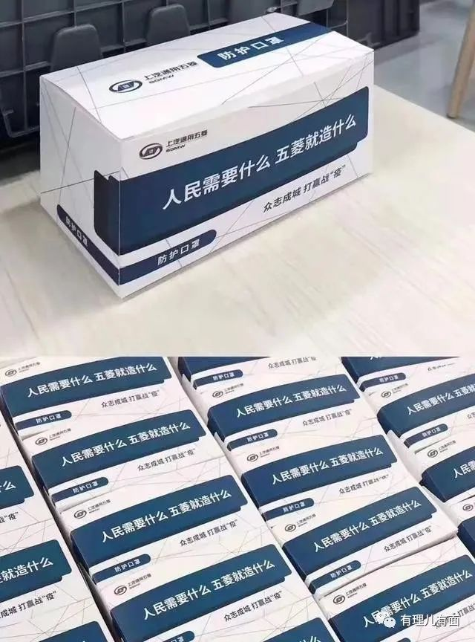

即使如此困难，中国是否有禁止出口防疫物资？在3月5日的商务部新闻发布会上，商务部外贸司司长李兴乾已经澄清过：口罩属于自由贸易产品，中国政府未设置任何贸易管制措施。疫情发生以来，商务部也从未发布过有关口罩及其生产原材料出口的禁令。

再说回商品贸易。1月时的中国政府找到口罩生产商，把他们物资全买下来。是因为中国这时候最需要，中国出钱买，生产商为何有钱不赚？难道要再运到万里之外给没发生疫情（还是没公布呢）的美国，放在商场里积压待售吗？商品我付了钱买下，当然不能再卖给别人，这是最基本的贸易原则，这个道理美国官员、法律人士不懂？中国人因为需要，把在中国生产的防疫物资买下来，这也能成为中国的罪证？？

看看遇到同样的事情，美国政府又是怎么做的？美国在1月份看中国笑话，2月份热情吃瓜顺带黑一下中国没人权，3月份初瓜吃完了突然发现病毒来到自家了。3月中旬美国疫情开始大规模爆发。

在知道什么是病毒、怎么防范、如何救治病人的情况下，美国政府反应迟缓、毫无作为，目前确诊数已经世界第一，病死过万了。但一直到前几天，特朗普才用《国防生产法》强制国内商家生产防疫物资，还亲自下令3M公司不准出口口罩，并到处抢物资。把法国口罩抢了，被法国议员抗议；把德国口罩抢了，被德国骂为现代海盗；把巴西呼吸机抢了，巴西想了想不敢骂美国，跑过来骂中国；威胁印度要是敢禁止药品出口后果自负，结果印度怂了，说要恢复；把加勒比海小国巴巴多斯20台呼吸机抢了，巴巴多斯总理摸了摸头，无发可脱……呸，无话可说……

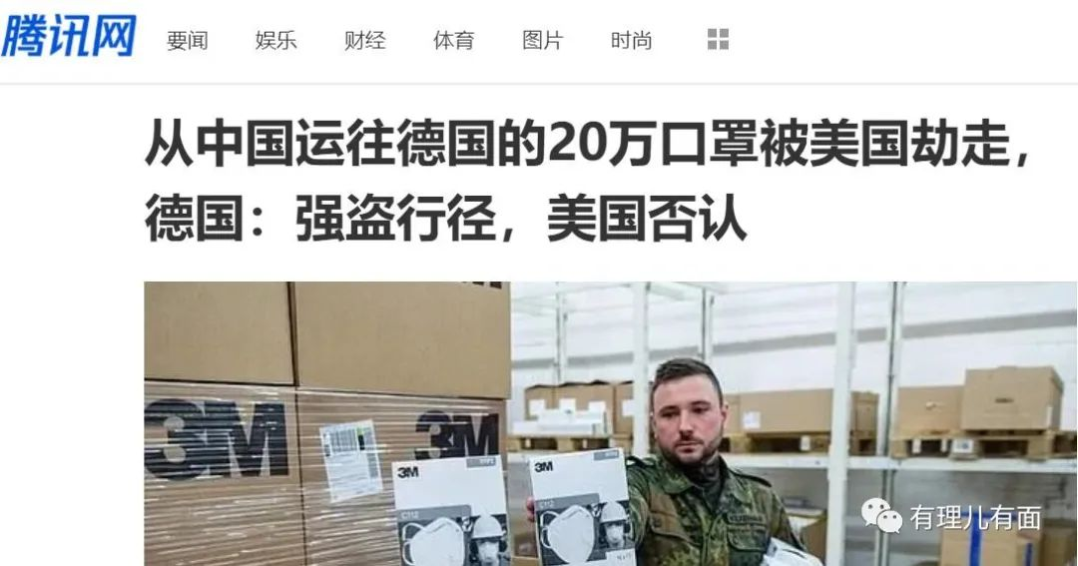

今天特朗普又宣称，将“强有力地阻止”美国向世界卫生组织提供资金，因为该组织持有“以中国为中心”的立场，后来特朗普又补充说：“我不是说我会这么做，但我们会看看。”

这么臭不要脸的美国政府，却指责中国政府真金白银购买的在中国国内生产的口罩是谋杀？这什么道理？因为中国付钱买了口罩，没再卖给别人，所以认定中国是“禁止出口”？

根据4月4日海关总署综合业务司司长金海公布的数据，从3月1日到4月4日，全国共验放出口主要疫情防控物资价值102亿元，主要包括口罩约38.6亿只，价值77.2亿元；防护服3752万件，价值9.1亿元；红外测温仪241万件，价值3.31亿元；呼吸机1.6万台，价值3.1亿元；新冠病毒检测试剂284万盒，护目镜841万副。看到没，光口罩就出口了38.6亿只，你这个美国谣棍认还不认自己造谣？

谣棍一般都会狡辩中国数据不可信，那么再看看美国媒体自己的报道。3月29日，特朗普宣布，大量急需的抗疫物资目前已抵达纽约。美国哥伦比亚广播公司（CBS）称，29日降落在纽约肯尼迪国际机场（JFK）的第一架载有医疗物资的商用飞机来自中国，未来将有一系列航班将急需的物资从其他国家送往美国，这架来自中国的飞机承载的是第一批。《侨报》称，该架从上海起飞的飞机载有1200万副手套、13万只N95口罩、170万只外科手术口罩和5万套防护服等。《纽约邮报》介绍说，这一援助计划被称为联邦应急管理局（FEMA）项目“空中桥梁计划”。

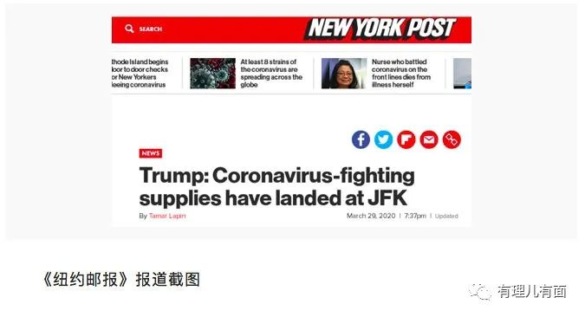

明明物资都运过去了，还是特朗普女婿采购的，白宫官员还要狡辩说中国禁止出口？刚拿到货就反咬一口，这么打脸的事为什么官员还如此热衷？

道理很简单，和上次特朗普说“中国病毒”的逻辑是一样的。

美国国内因为政府抗疫不力，导致确诊数世界第一，还是远抛第二的那种世界第一。在病毒威胁下的美国民众反思，是谁让我染上病毒，是谁把国家推到这一步，这一思考责任人就出来了。为了转移矛盾，特朗普政府想方设法对外甩锅，一方面是推卸责任，另外一方面就是为了威胁中国，妄图讹诈中国给他们提供抗疫物资以及为他们抗疫的巨额经济代价买单，甚至为日后的其它博弈收集谈判筹码以实现自身利益最大化。

上次“中国病毒”提法，在中国和国际社会的压力以及美国国内民主党多方声讨下，特朗普承诺不再说了。但是我不说，我可以继续让我的小马仔黑中国呀，于是特朗普的竞选团队，这些白宫高层官员，就纷纷出场护主了。既可转移矛盾，又可以不用总统负责任，要骂也是骂埃利斯，反正她就是吃这碗饭的，这算计多好啊。

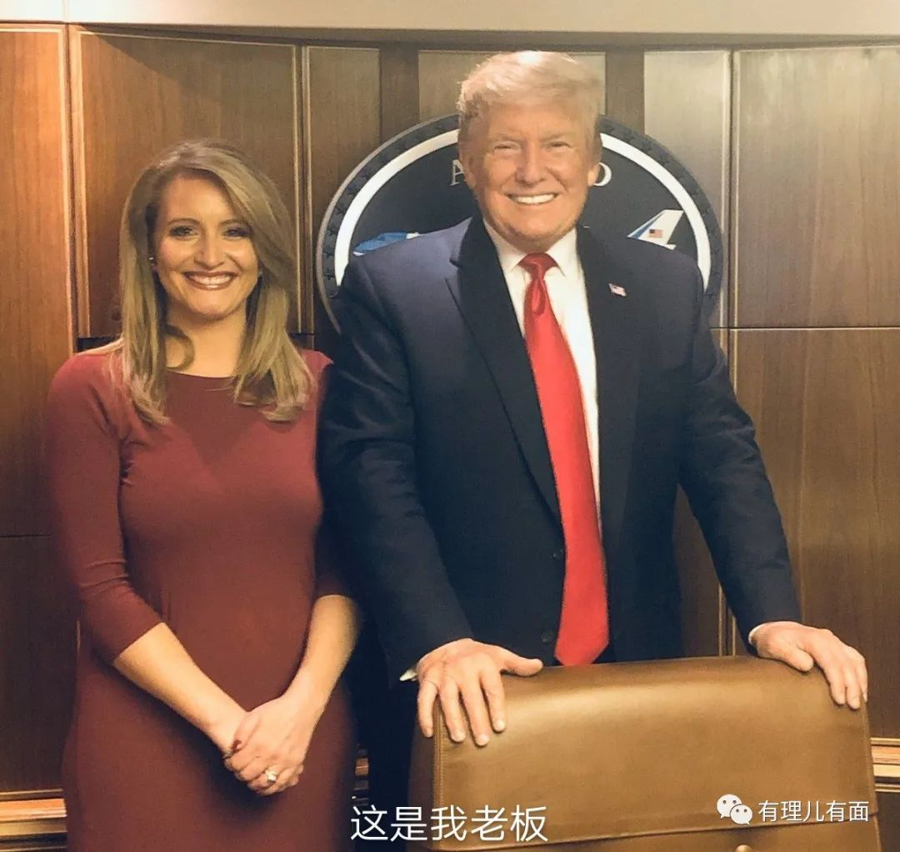

呵呵，什么欧洲人权法庭，什么美国法律，其实都是美国政客碰瓷的工具。

他们把谎言和甩锅表现得如此破绽百出竟理直气壮，把威胁和讹诈运用至如此厚颜无耻却道貌岸然，真是极大地刷新了世界的三观！

在这个需要全球共同抗击疫情的时刻，还是希望特朗普等美国政客们想清楚，污名妖魔化中国救不了美国的民众，也蒙蔽不了世人的眼睛，只会更加显现美国民主制度的丑陋！

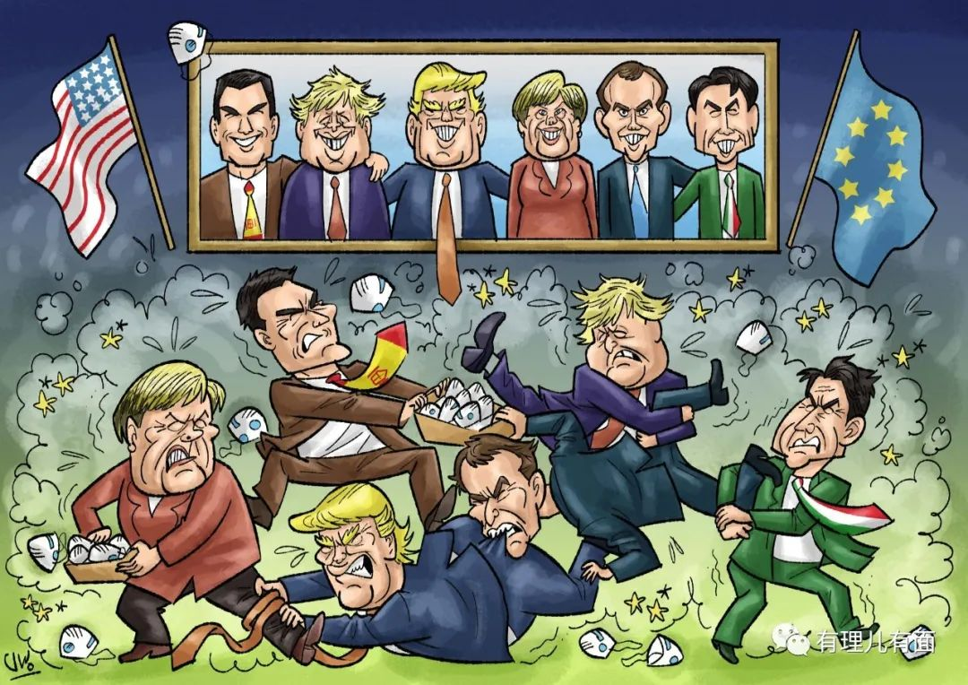





**关注公众号：**

**有理儿有面**

**理   性｜   揭   秘｜   探   讨**





有里儿有面

**微信扫一扫赞赏作者** **赞赏**

已喜欢，对作者说句悄悄话

取消

**发送给作者**

**发送**

最多40字，当前共字

 人赞赏

上一页 1/3 下一页

长按二维码向我转账

受苹果公司新规定影响，微信 iOS 版的赞赏功能被关闭，可通过二维码转账支持公众号。

### 精选留言

用户设置不下载评论